Nama: Fhilif Diamond Song
NPM: 252310024
Matkul: Lab Algoritma

- Buatlah program untuk menghitung panjang kata berikut ini:
“FAKULTAS PARIWISATA DAN TEKNOLOGI INFORMASI”

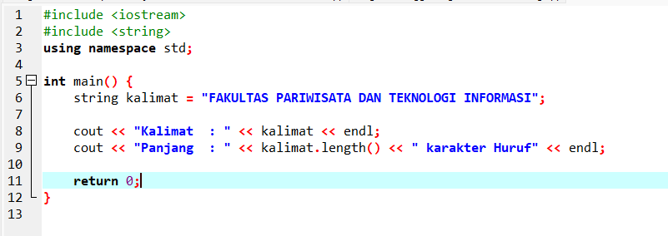
Ini Programnya:

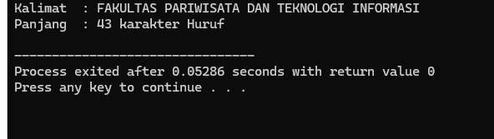
Ini ketika program di jalankan:

- Buatlah program untuk membalik kata & mengubah huruf kapital menjadi huruf kecil dari kalimat berikut ini:
“KAMPUS UNGU INSTITUT BISNIS DAN INFORMATIKA KESATUAN”
Ini Programnya
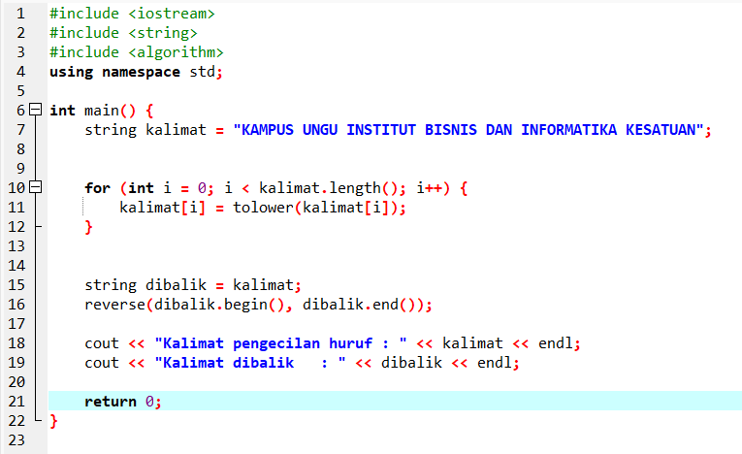

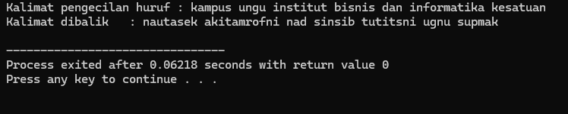
Ini ketika program di jalankan:

- Buatlah program untuk menggabungkan dua buah string
Kalimat1 = Teknik
Kalimat2 = Informatika
Menjadi : TeknikInformatika

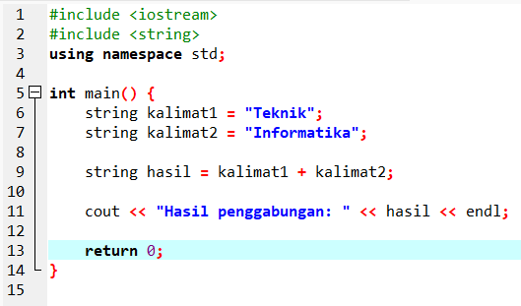
Ini programnya:

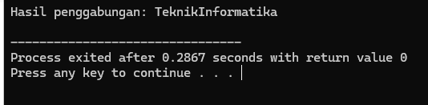
Ini programnnya ketika di jalankan:

